Ликбез: локаут
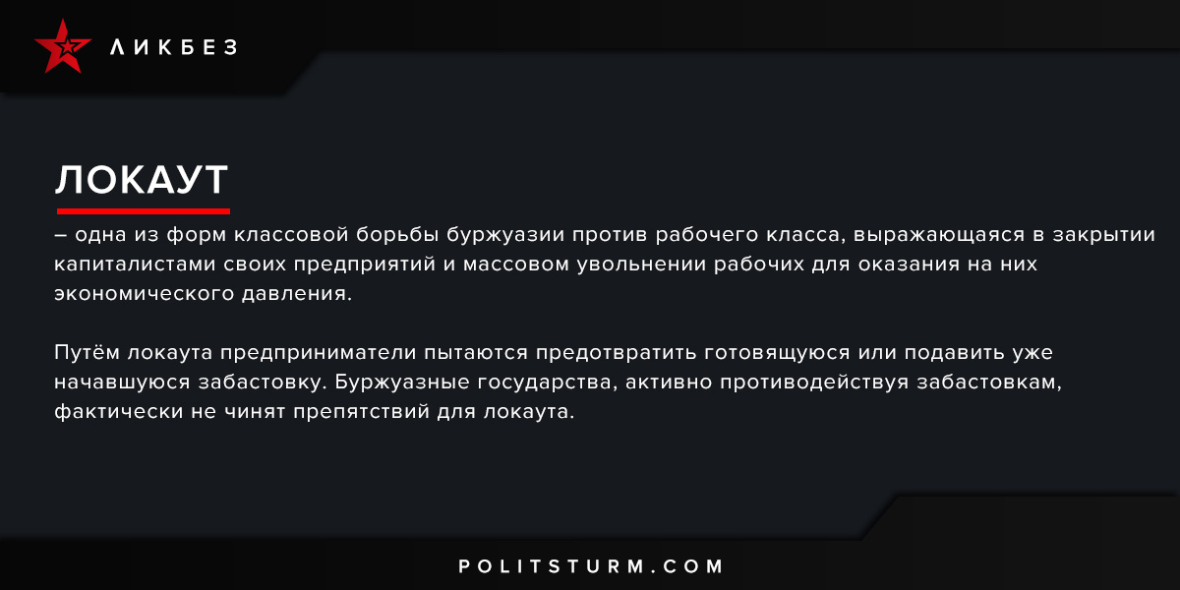

Оригинальная статья
2017-03-16

Локаут – одна из форм классовой борьбы буржуазии против рабочего класса, выражающаяся в закрытии капиталистами своих предприятий и массовом увольнении рабочих для оказания на них экономического давления.
Путём локаута предприниматели пытаются предотвратить готовящуюся или подавить уже начавшуюся забастовку. Буржуазные государства, активно противодействуя забастовкам, фактически не чинят препятствий для локаута.

Оригинальная статья

